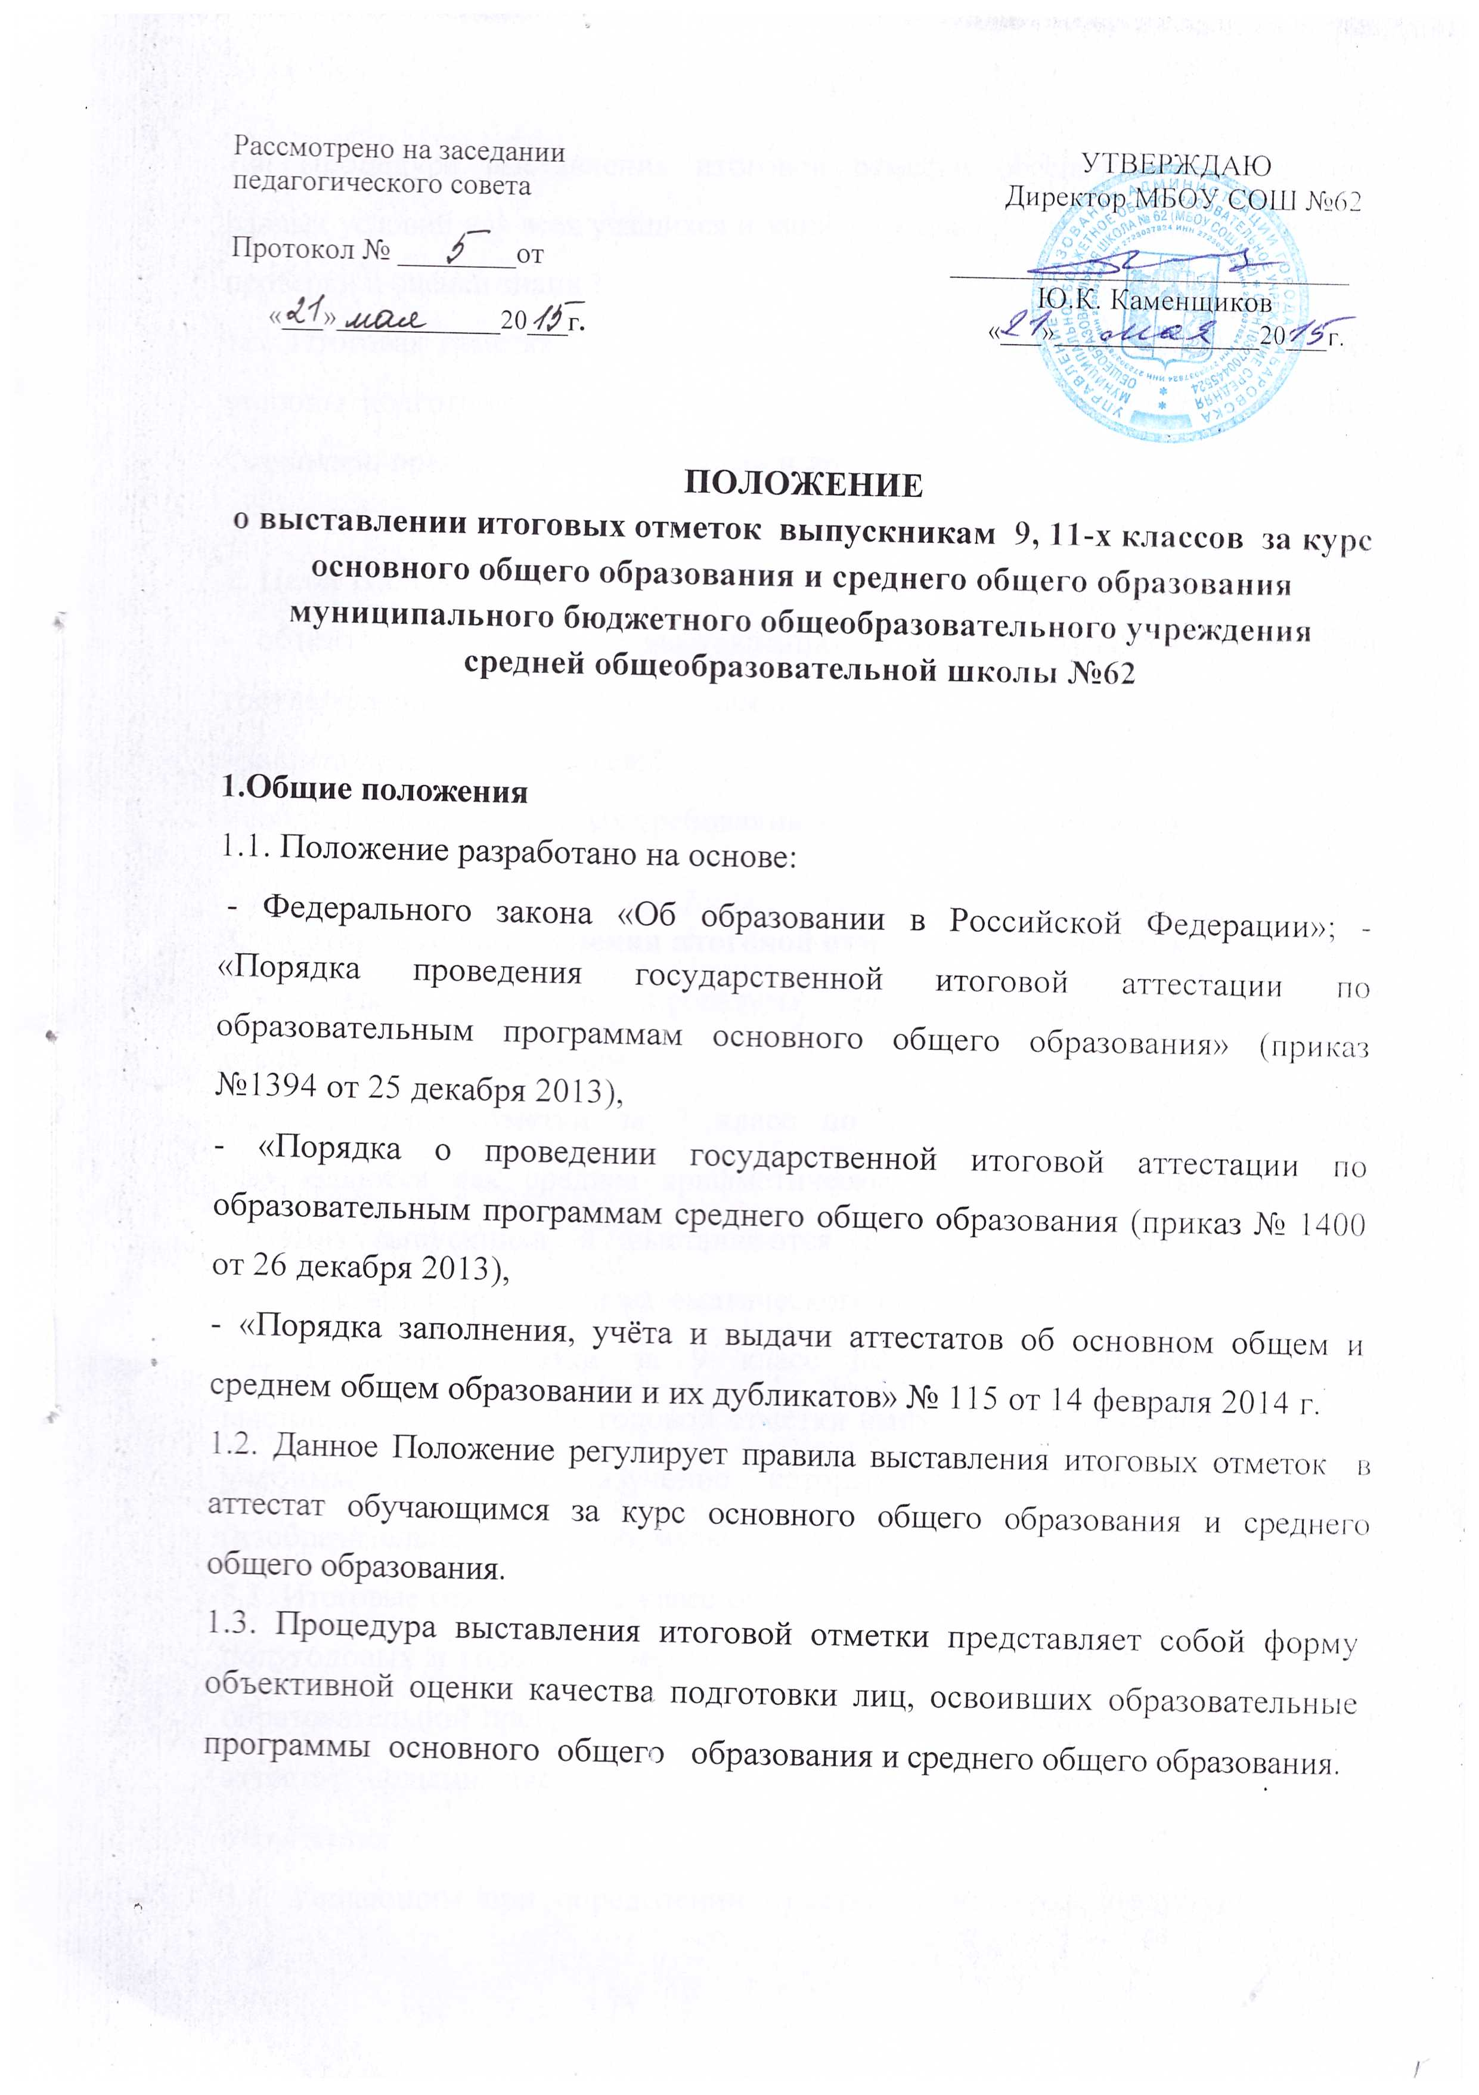

1.4. Процедура выставления итоговой отметки обеспечивает соблюдение равных условий для всех учащихся и защиту их прав, повышение объективности проверки и оценки знаний.
1.5. Итоговая отметка является единой и отражает в обобщенном виде все стороны подготовки ученика: усвоение теоретического материала, овладение умениями, практическими навыками и др.

2. Цели Положения:
- объективный подход к выставлению итоговой отметки по окончании государственной итоговой аттестации;
- защита прав обучающихся;
- соблюдение современных требований к оценке результатов обучения.

3. Порядок выставления итоговой отметки обучающимся.
Для проведения процедуры выставления итоговых отметок руководствуемся следующим:
3.1. Итоговые отметки за 9 класс по русскому языку и математике определяются как среднее арифметическое годовых и экзаменационных отметок выпускника и выставляются в аттестат целыми числами в соответствии с правилами математического округления.
3.2. Итоговые отметки за 9 класс по другим учебным предметам выставляются на основе годовой отметки выпускника за 9 класс, а также по учебным предметам, изучение которых завершилось до 9 класса (изобразительное искусство, музыка, технология).
3.3. Итоговые отметки за 11 класс определяются как среднее арифметическое полугодовых и годовых отметок обучающегося за каждый год обучения по образовательной программе среднего общего образования и выставляются в аттестат целыми числами в соответствии с правилами математического округления.
3.4. Решающим при определении отметки за четверть, полугодие, год и итоговой следует считать уровень фактической подготовки учащегося (результаты письменных, контрольных, практических и лабораторных работ).
3.5. В случае несогласия обучающегося с итоговой отметкой создается конфликтная комиссия на базе ОУ, выставление итоговой отметки данного обучающегося по данному предмету переносится до получения им решения конфликтной комиссии.
3.6. В случае несогласия обучающегося с полученной экзаменационной отметкой и обращением его в конфликтную комиссию, выставление итоговой отметки данного обучающегося по данному предмету переносится до получения им решения конфликтной комиссии.
3.7. При проведении итоговой аттестации в форме ОГЭ обучающиеся сдают экзамен по русскому языку и математике. Итоговая экзаменационная отметка записывается в классный журнал по предмету «русский язык», «алгебра» и «геометрия». Выставление итоговой отметки по русскому языку, алгебре и геометрии регламентируется данным Положением.
3.8. В случае получения выпускниками 9-х классов, сдававшими в основной срок, неудовлетворительного результата по одному из обязательных предметов и получившими положительный результат при повторной государственной итоговой аттестации итоговая отметка выставляется как среднее арифметическое годовой и положительной экзаменационной отметки.
3.9. Результаты государственной итоговой аттестации обучающихся 9 классов рассматриваются на педагогическом совете и являются основанием для принятия решения об окончании обучающимися 9 класса, что позволяет считать их завершившими освоение основной общей образовательной программы основного общего образования.

3.10. Аттестат об основном общем образовании и среднем общем образовании выдается в соответствии приказом Министерства образования и науки Российской Федерации от 14 февраля 2014 г. № 115 «Об утверждении порядка заполнения, учета и выдачи аттестатов об основном общем и среднем общем образовании и их дубликатов».
3.11. Аттестат об основном общем образовании с отличием выдается выпускнику 9 класса, имеющему итоговые отметки «отлично» по всем общеобразовательным предметам учебного плана, изучавшимся на ступени основного общего образования, а также по учебным предметам, изучение которых завершилось до 9 класса (изобразительное искусство, музыка, технология).
3.12. Аттестат о среднем общем образовании с отличием выдается выпускнику 11 класса, имеющему итоговые отметки «отлично» по всем предметам учебного плана, изучавшимся на ступени среднего общего образования.

